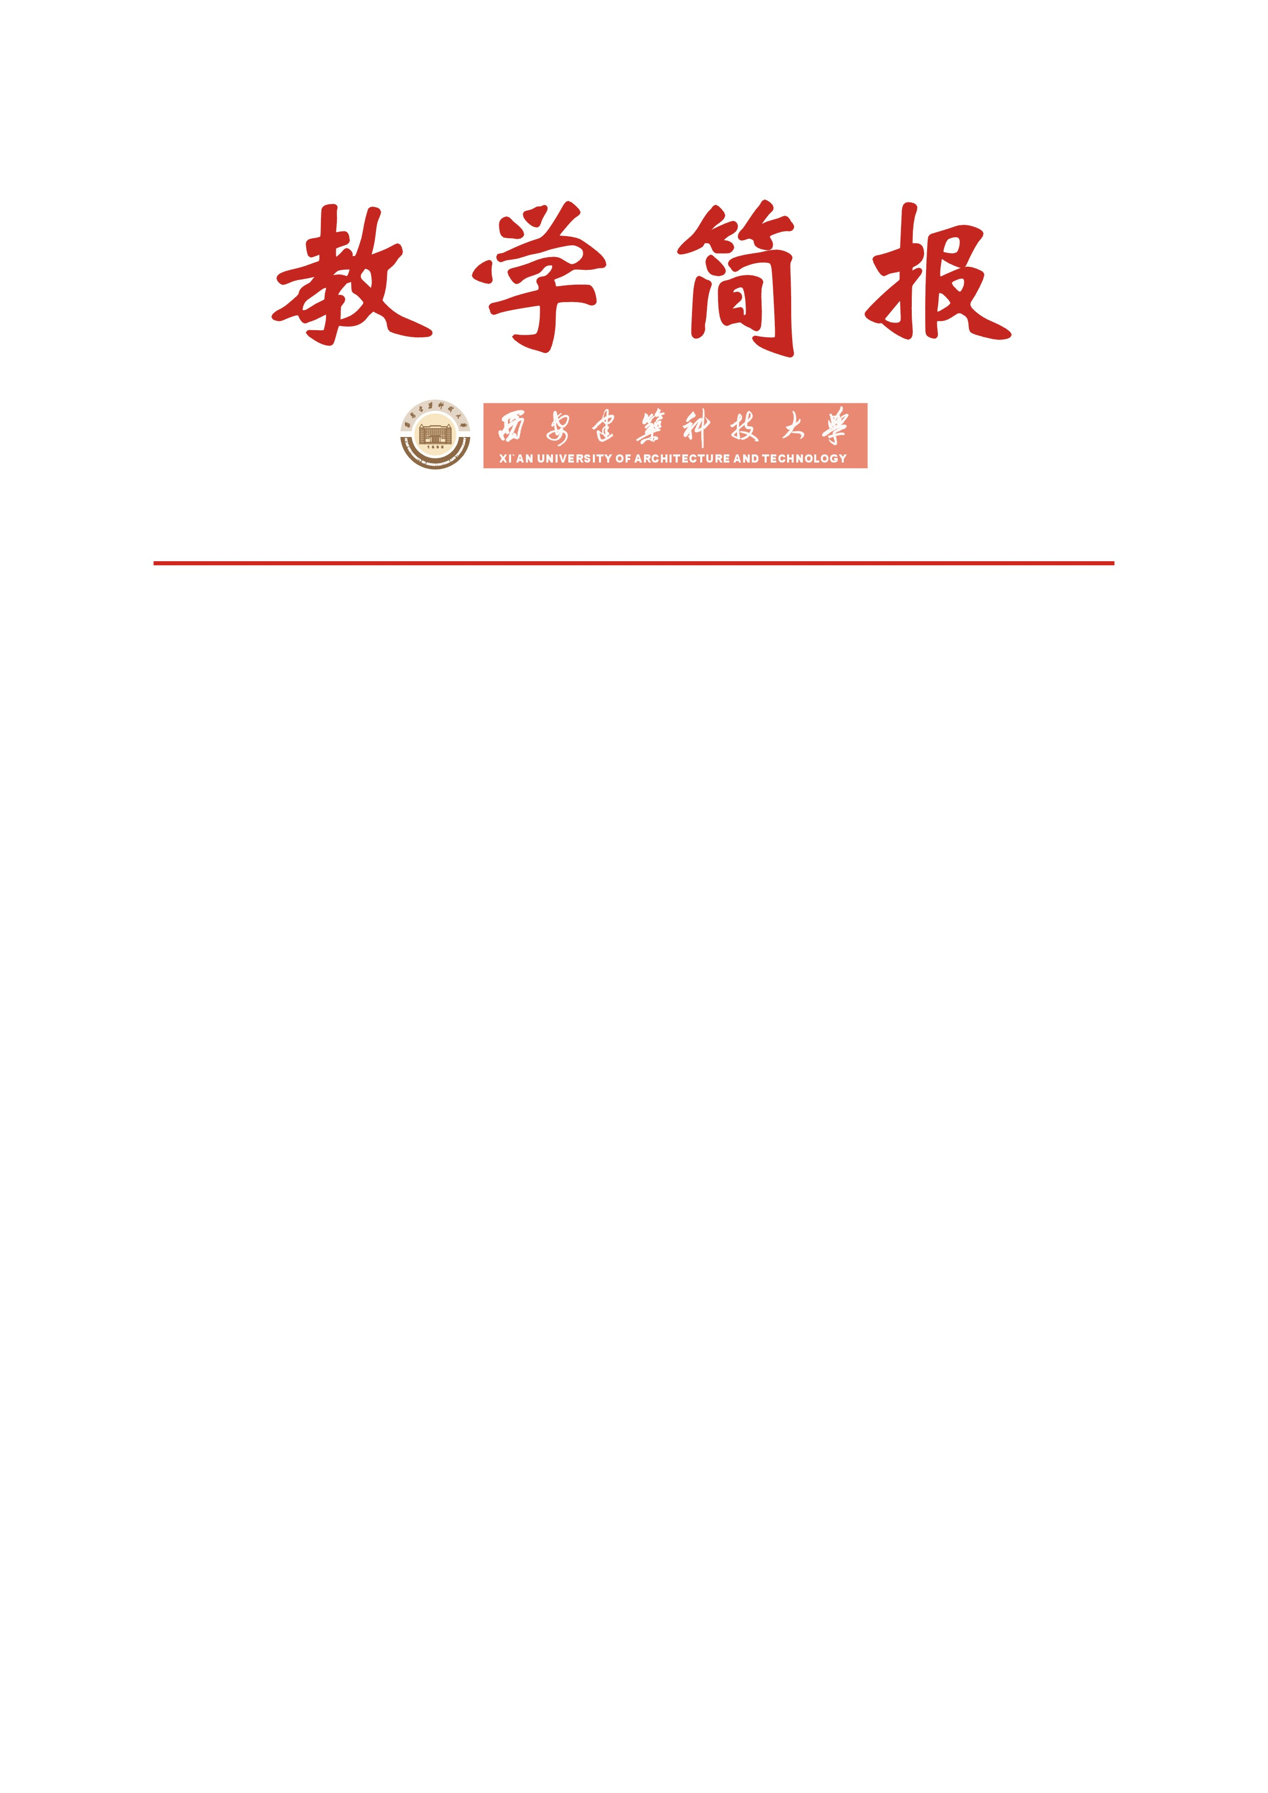

教务处编 总第160期 2008年第02期 2008年1月9日
我校教学改革工作回顾及2007年度工作总结
2007年度校级教学改革研究项目立项工作于2007年10月启动，由于适逢陕西省级教改立项工作，学校分别在11月和12月组织了申报2007年省级教改立项和组织我校2007年度校级教改立项这两项工作。经过为期2个多月的精心准备和评审，学校共评选出了校级教改攻关项目3项、重点项目10项、面上项目28项。推荐参评省级教改项目8项，获准重点项目3项、一般项目2项。本次获准的5项省级教改项目中有3项为校领导主持，1项为学院领导主持，项目获准数量之多、层次之高在我校尚属首次。
教育教学改革研究项目立项工作是高校的一项经常性的工作。通过在全校范围内开展教育教学改革研究项目立项工作，能够帮助院（系）、教师以及各有关教学职能部门以项目立项研究的方式去探求教学工作中出现各类问题的应对策略和解决方案。教改立项研究内容包括教育教学思想观念、办学定位、人才培养模式、专业建设、教学内容与课程体系、教学方法与手段、教育教学管理、实践教学等方面。因此，教改立项工作质量的高低将很大程度地影响高校人才培养的规格和质量。
早在1999年，陕西省教育厅就在全省高校范围内开展了旨在提高人才培养质量的一系列教育教学改革研究项目立项的工作。它们分别是“面向21世纪教育教学改革工程”、“21世纪初高等教育教学改革工程”、“第三轮省级教育教学改革研究项目立项”和今年的“2007年陕西高等教育教学改革研究项目立项”。为了切实提高我校的人才培养质量，培育更多的教育教学成果，学校于2003年起，每年的下半年在全校范围内组织校级教改立项工作，至今我校教改立项工作已开展了5个年度，各类别项目总数近300项。目前已有不少教改项目成功地申报了校级、省级教学成果奖，相信日后会有更多的教学成果从教育教学改革立项研究工作中诞生。
为了更有效的提高工作质量，在经历了5个年度教改立项的组织与评审后，对本项工作的再认识极为必要。
一、教育教学改革工作的目的
高等学校承担着人才培养、科学研究、服务社会这三大任务，其中人才培养是高等学校的最根本的任务，而教育教学工作是人才培养的基本途径。
高校在人才培养的过程中，会遇到各种各样的问题，这就要求高校要不断地对教育教学工作进行改革、开展研究。而各级教学成果奖是对高校人才培养中有着突出贡献的团队和个人的教学改革成果的确认和奖励。因此，教育教学改革研究的成果能否得到高级别的教学成果奖的肯定，在一定程度上说明了高校的人才培养方面所取得的成绩的大小。
因此，教学改革工作的最终目的就是通过改革研究工作不断提高人才培养质量。而检验教育教学改革工作成效的一项重要指标就是获得高级别的教学成果奖项。
二、教学改革研究项目体系
教学改革研究项目由国家到学校分为三个层次，国家级教改项目、省级教改项目、校级教改项目。
国家级教改项目近年来组织了2次，分别为2000年的“新世纪高等教育教学改革工程”和由“高等教育专题研究项目” 、“研究性学习和创新能力培养的研究与示范”、“地方本科院校人才培养目标、模式与方法的研究与实践”三大类项目构成的2005年国家级教改研究项目。
省级教改项目近年来组织了多次，时间间隔基本为两年一次。项目分为重点项目和一般项目。
校级教改项目每年组织一次，时间为每学年的第一个学期。项目分为重点项目、面上项目和攻关项目。攻关项目以突出各专业人才培养特色为出发点，以取得省级以上教学成果奖为目标，以切实提高我校人才培养质量和人才综合素质为归宿，每年在一定数量的院（系）当中开展，三年为一轮。项目负责人由各院（系）主要行政负责人担任，项目管理工作由主管校领导负责，日常事务由教务处办理。教改攻关项目于2006年启动。
三、教学改革工作的思路
如同艺术来源于生活而高于生活一样，教学改革研究也要立足本校而高于本校。
由于不同的高校有着不同的背景、现状，因此不同的高校就有着不同的专业设置、不同的地区、行业服务对象，这些就形成了高校的各不相同的办学特色。因此，不同的高校在人才培养的过程中，会出现各不相同的问题，除了外部的因素，这些问题是由于高校固有、内在的原因所导致的，说明这些问题有着一定的内生性、特殊性。因此，我们的教育教学改革研究工作应当针对本校人才培养中出现的问题而展开研究。然而，人才培养除了由高校自身的特色之外，还具有一定的共性，所以，教学改革研究工作除了研究解决本校的自身问题之外，还应当具有相当的高度和可推广性，只有具备这样特点的教改项目才具有较高的价值。这就要求我们在开展研究的时候，应当充分地去把握同类问题在各高校中的研究现状，如有哪些研究方向、哪些研究趋势、有无比较成功的、可参照的解决方案等等。所以拟定好项目立项指南就能够体现出高校教育教学改革前进的方向。
如上所述，高级别教学成果奖获得数量的多少是检验教学改革研究工作成绩的重要指标之一，因此，通过统计分析2001年和2005年国家级教学成果奖的分布状况出发，确定了我校2007年度教育教学改革立项工作的项目指南。
因此，我们学校的教育教学改革研究工作的思路是：立足于本校，高于本校。这样我们的教育教学改革工作才能摆脱低水平的重复，才能出成果，见效益。
四、今后我校教学改革的发展方向
2007年初，教育部财政部联合下发了文件《教育部财政部关于实施高等学校本科教学质量与教学改革工程的意见》（教高〔2007〕1号），决定在全国高校中实施“高等学校本科教学质量与教学改革工程”，简称“质量工程”。针对高等教育质量还不能完全适应经济社会发展的需要，不少高校的专业设置和结构不尽合理，学生的实践能力和创新精神亟待加强，教师队伍整体素质亟待提高，人才培养模式、教学内容和方法需要进一步转变等问题，文件提出了：专业结构调整与专业认证、课程、教材建设与资源共享、实践教学与人才培养模式改革创新、教学团队与高水平教师队伍建设等6个方面的建设内容。这些是全国各高校开展“质量工程”的重要建设内容，指明了高校工作开展的方向。“质量工程”是我校教育教学工作开展的重要依据。

主题词：教学改革 项目立项 质量工程 工作总结
抄送：西安建筑科技大学校长办公室
各院（系）、有关处室、校教学督导组 共印100份
承办单位：教务处教学研究科 电话:82202286

